

**DỰ ÁN AUTOMATION TEST CUỐI KHÓA**

**KIỂM THỬ TỰ ĐỘNG HỆ THỐNG HRM**

KHOÁ HỌC SELENIUM JAVA - ANH TESTER

ĐỀ TÀI: AT008

NGƯỜI THỰC HIỆN: VÕ QUỲNH NHI

## MỤC LỤC

MỤC LỤC 2

DANH MỤC HÌNH ẢNH 4

DANH MỤC BẢNG BIỂU 4

GIẢI THÍCH THUẬT NGỮ, TỪ VIẾT TẮT 5

TÓM TẮT PROJECT 5

Chương 1: PHÂN TÍCH HỆ THỐNG 1

**1.1** **Khái quát bài toán** 1

1.1.1 Giới thiệu dự án: 1

1.1.2 Phạm vi bài toán: 2

**1.2** **Xác định yêu cầu nghiệp vụ** 2

1.2.1 Quản lý tài khoản (Account Management) 2

1.2.2 Quản lý khách hàng (Client Manage) 2

1.2.3 Quản lý dự án (Project Manager) 3

1.2.4 Quản lý dự án (Project Manager) 3

**1.3** **Phân tích hệ thống** 3

1.3.1 Quản lý tài khoản (Account Management) 3

1.3.2 Quản lý khách hàng (Client Manage) 3

1.3.3 Quản lý dự án (Project Manager) 3

1.3.4 Quản lý tác vụ (Task Manager) 4

**1.4** **Phân tích hoạt động** 4

1.4.1 Đăng nhập 4

1.4.2 Thêm mới Client 5

1.4.3 Chỉnh sửa Client 6

1.4.4 Xóa Client 7

1.4.5 Thêm mới Project 8

1.4.6 Chỉnh sửa Project 9

1.4.7 Xóa Project 10

1.4.8 Xóa Task 11

Chương 2: THIẾT KẾ HỆ THỐNG 11

**2.1** **Thiết kế testcase** 11

2.1.1 Testcase đăng nhập 11

2.1.2 Testcase Clients 12

2.1.3 Testcase Projects 12

2.1.4 Xóa Task 13

**2.2** **Thiết kế dữ liệu mẫu** 14

2.2.1 Dữ liệu đăng nhập 14

2.2.2 Dữ liệu Client 14

2.2.3 Dữ liệu Project 15

2.2.4 Dữ liệu Task 15

**2.3** **Thiết kế Framework** 16

2.3.1 Page Object Model (POM) 16

2.3.2 Tích hợp TestNG và DataProvider 16

2.3.3 Listener và Log 16

2.3.4 Parallel Excution 16

2.3.5 Cấu trúc cây thư mục 16

Chương 3: XÂY DỰNG VÀ CÀI ĐẶT HỆ THỐNG 17

**3.1** **Quy trình xây dựng hệ thống** 17

**3.2** **Các bước cài đặt chương trình trên Windows** 18

3.2.1 Cài đặt JDK 21 18

3.2.2 Cài đặt IntelliJ IDEA 18

3.2.3 Cài đặt Git 19

3.2.4 Cài đặt Maven 19

3.2.5 Cài đặt Allure 19

3.2.6 Thiết lập dự án 19

**3.3** **Kết quả thử nghiệm** 21

3.3.1 Kết quả kiểm thử tự động 21

3.3.2 Kết quả chụp màn hình khi có case không đạt 22

3.3.3 Kết quả quay màn hình khi thực thi testcase 22

3.3.4 Kết quả lưu log khi thực thi testcase 23

3.3.5 Kết quả tạo báo cáo kiểm thử 24

**3.4** **Đánh giá thử nghiệm** 25

**Chương 4: TỔNG KẾT** 25

**4.1** **Kết quả đạt được** 25

**4.2** **Những hạn chế tồn tại** 26

**4.3** **Hướng phát triển của đề tài** 26

## DANH MỤC HÌNH ẢNH

Hình 1. Website HRM | Anh Tester Demo 1

Hình 2. Dashboard Website HRM | Anh Tester Demo 2

Hình 3. Activity diagram đăng nhập 4

Hình 4. Activity diagram thêm mới Client 5

Hình 5. Activity diagram chỉnh sửa Client 6

Hình 6. Activity diagram xóa Client 7

Hình 7. Activity diagram thêm mới Project 8

Hình 8. Activity diagram chỉnh sửa Project 9

Hình 9. Activity diagram xóa Project 10

Hình 10. Activity diagram xóa Task 11

Hình 11. Cây thư mục project 17

Hình 12. Thực thi testcase mẫu 20

Hình 13. Thực thi testcase mẫu 21

Hình 14. Ảnh chụp màn hình khi có case không đạt 22

Hình 15. Record màn hình khi thực thi testcase 22

Hình 16. Log khi thực thi testcase 23

Hình 17. Log khi thực thi testcase 23

Hình 18. Allure report 24

Hình 19. Extent report 25

## DANH MỤC BẢNG BIỂU

Bảng 1. Testcase đăng nhập 12

Bảng 2. Testcase Clients 12

Bảng 3. Testcase Projects 13

Bảng 4. Testcase Tasks 14

Bảng 5. Dữ liệu đăng nhập 14

Bảng 6. Dữ liệu Clients 15

Bảng 7. Dữ liệu Projects 15

Bảng 8. Dữ liệu Tasks 16

Bảng 9. Bảng thống kê kết quả 21

## GIẢI THÍCH THUẬT NGỮ, TỪ VIẾT TẮT

|  |  |  |
| --- | --- | --- |
| **STT** | **Từ viết tắt / Thuật ngữ** | **Giải thích** |
| 1 | POM | Page Object Model – Mô hình đối tượng trang |
| 2 | TC | Test Case – Trường hợp kiểm thử |
| 3 | UI | User Interface – Giao diện người dùng |
| 4 | CRUD | Create, Read, Update, Delete – Tạo, đọc, sửa, xóa |
| 5 | IDE | Integrated Development Environment – Môi trường phát triển tích hợp |
| 6 | XPath | XML Path Language – Ngôn ngữ truy vấn phần tử XML |
| 8 | Log | Nhật ký ghi lại quá trình thực thi |
| 9 | Screenshot | Ảnh chụp màn hình |
| 10 | TestNG | Framework kiểm thử tự động cho Java |
| 11 | Allure | Công cụ sinh báo cáo kiểm thử |
| 12 | Apache POI | Thư viện Java dùng để xử lý file Microsoft Office |
| 13 | Maven | Công cụ quản lý dự án và phụ thuộc trong Java |
| 14 | Selenium WebDriver | Công cụ kiểm thử tự động ứng dụng web |

## TÓM TẮT PROJECT

**Giới thiệu:**

**FinalProjectAutomationTest** được phát triển nhằm kiểm thử tự động hệ thống **Human Resource Management (HRM)** trên trang **hrm.anhtester.com**. Mục tiêu chính là xây dựng **bộ kiểm thử tự động** để đảm bảo chất lượng phần mềm và phát hiện lỗi trước khi triển khai.

**Mục tiêu của dự án:**

* Xây dựng bộ kịch bản kiểm thử tự động cho các chức năng **Đăng nhập, Quản lý Clients, Quản lý Projects, Quản lý Tasks**.
* Tích hợp **Data-Driven Testing** để sử dụng dữ liệu từ file Excel.
* Áp dụng **Selenium WebDriver**, **TestNG**, **Allure Report** và **Extent Report** để tối ưu hóa kiểm thử tự động.
* Hỗ trợ **Parallel Execution**, giúp rút ngắn thời gian chạy testcase.

**Các chức năng kiểm thử chính:**

✔ **Đăng nhập:** Kiểm tra tài khoản hợp lệ, tài khoản không hợp lệ.   
✔ **Quản lý khách hàng:** Thêm, chỉnh sửa, xoá thông tin khách hàng.   
✔ **Quản lý dự án:** Tạo dự án, cập nhật trạng thái, quản lý file đính kèm.  
✔ **Quản lý nhiệm vụ:** Thêm mới, xoá nhiệm vụ trong dự án.   
✔ **Báo cáo kết quả:** Xuất **logs, reports, screenshot/video** khi testcase thất bại.

**Công nghệ sử dụng:**

🚀 **Selenium WebDriver, TestNG, Apache POI** – Hỗ trợ tự động hóa kiểm thử. 🚀 **Allure Report, Extent Report** – Xuất báo cáo chi tiết kết quả kiểm thử. 🚀 **Log4j** – Ghi log kiểm thử để phân tích lỗi nhanh hơn.

**Kết quả kiểm thử:**

📌 Kiểm thử xác nhận hệ thống hoạt động ổn định với tỷ lệ **Pass trên 90%**. 📌 **Một số lỗi nhỏ được phát hiện** trong quản lý Clients & Projects, cần xử lý để đảm bảo dữ liệu nhất quán. 📌 **Chạy kiểm thử song song giúp tối ưu thời gian**, giảm đáng kể thời gian kiểm thử hồi quy.

## Chương 1: PHÂN TÍCH HỆ THỐNG

### **Khái quát bài toán**

#### Giới thiệu dự án:

* Dự án FinalProjectAutomationTest dùng để kiểm thử tự động hệ thống quản lý nhân sự trên trang hrm.anhtester.com
* Mục tiêu: Xây dựng bộ kịch bản kiểm thử tự động (Automation Test Suite) cho các chức năng quản lý Clients, Projects và Tasks.

Hình 1. Website HRM | Anh Tester Demo

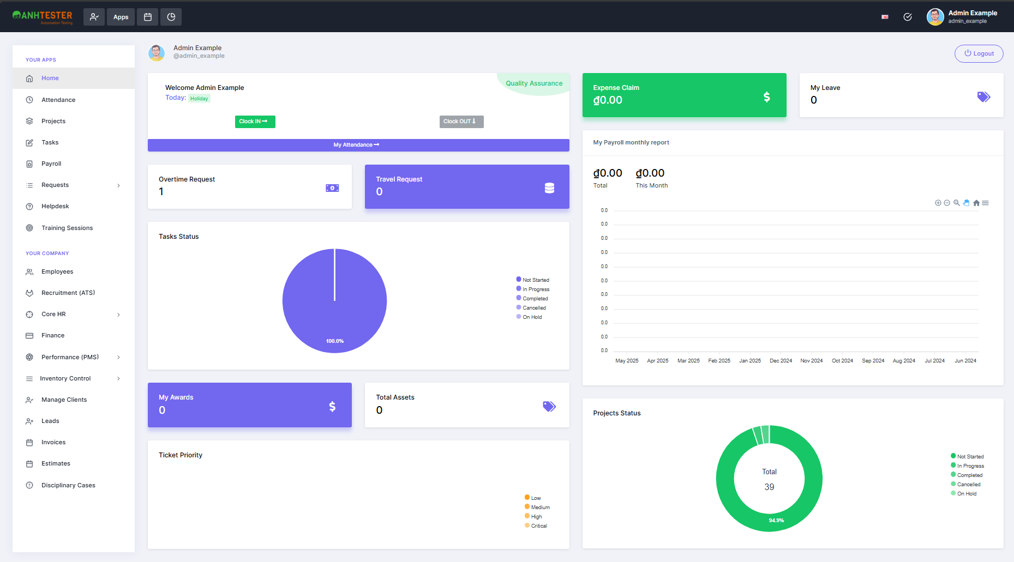

Hình 2. Dashboard Website HRM | Anh Tester Demo

#### Phạm vi bài toán:

* Quản lý (Create, Read, Update, Delete) Clients.
* Đăng nhập với các trường hợp: valid, invalid username, invalid password.
* Quản lý Projects (CRUD).
* Thao tác trên Project Detail: thêm/xóa Task, cập nhật trạng thái, thêm tệp đính kèm.
* Báo cáo kết quả: logs, reports, screenshot/video record khi test case thất bại.
* Hỗ trợ song song (parallel execution), cấu hình qua file Properties, data-driven qua Excel.

### **Xác định yêu cầu nghiệp vụ**

#### Quản lý tài khoản (Account Management)

* Hệ thống cho phép người dùng (Admin/Client) đăng nhập bằng tài khoản đã đăng ký.
* Hệ thống phải xử lý việc đăng nhập của client với các trường hợp:
  + Đăng nhập thành công: Xác minh tài khoản đúng theo thông tin đã lưu trữ.
  + Đăng nhập với username không hợp lệ: Hệ thống phát hiện và thông báo lỗi khi username không tìm thấy.
  + Đăng nhập với password không hợp lệ: Khi password nhập sai, hệ thống từ chối đăng nhập và thông báo lỗi.

#### Quản lý khách hàng (Client Manage)

* Hệ thống cho phép admin thực hiện các thao tác:
  + Thêm mới client: Cung cấp giao diện nhập các thông tin cần thiết cho client mới.
  + Chỉnh sửa thông tin client: Cho phép cập nhật các thông tin cá nhân của client.
  + Xoá client: Hệ thống cho phép xoá bỏ client khỏi cơ sở dữ liệu khi không còn cần thiết.

#### Quản lý dự án (Project Manager)

* Hệ thống cho phép quản lý dự án với các thao tác:
  + Thêm mới dự án: Nhập thông tin dự án gồm tên, mô tả và các thông tin liên quan.
  + Chỉnh sửa dự án: Trong trang chi tiết dự án (Project detail), hệ thống cho phép thực hiện các thao tác.
    - Thêm task: Cho phép thêm tasks cần thực hiện vào dự án.
    - Cập nhật trạng thái dự án (Update status): Từ trang chi tiết, cập nhật trạng thái giúp theo dõi tiến độ dự án.
    - Đính kèm file (Attach files): Cho phép thêm file đính kèm thông qua giao diện chi tiết dự án nhằm bổ sung thông tin liên quan.
  + Xoá dự án: Loại bỏ dự án cùng các dữ liệu liên quan khi không còn sử dụng..

#### Quản lý dự án (Project Manager)

* Hệ thống người dùng có thể loại bỏ task không cần thiết.

### **Phân tích hệ thống**

#### Quản lý tài khoản (Account Management)

* Đăng nhập (Login): Hệ thống xác thực thông tin đăng nhập (username/password). Hiển thị thông báo lỗi nếu username/password không hợp lệ.Chuyển hướng đến trang Dashboard nếu đăng nhập thành công. Nếu đăng nhập bằng Client Account sẽ chuyển đến trang Dashboard dành cho Client.

#### Quản lý khách hàng (Client Manage)

* Thêm mới Client: Hệ thống cần giao diện cho phép admin nhập liệu cho các thông tin bắt buộc của client; bao gồm việc kiểm tra tính hợp lệ, khung dữ liệu không được rỗng và các ràng buộc dữ liệu.
* Chỉnh sửa Client: Hệ thống cho phép cập nhật, thay đổi thông tin của client.
* Xóa Client: Thực hiện thao tác yêu cầu xác nhận xoá và loại bỏ hoàn toàn thông tin client khỏi hệ thống.

#### Quản lý dự án (Project Manager)

* Thêm mới Project: Hệ thống cung cấp giao diện cho phép admin tạo dự án mới gồm tên dự án, mô tả, thời hạn, và các thông tin liên quan khác.
* Chỉnh sửa Project: Hệ thống cho phép admin cập nhật thông tin trong Project Detail của dự án hiện có. Hệ thống cần có giao diện nhập liệu cho task mới, và xác nhận trước khi xóa Task. Cho phép cập nhật trạng thái của dự án nhằm theo dõi tiến độ. Hỗ trợ thao tác tải lên tệp đính kèm (attach file) cho dự án trong giao diện chi tiết dự án.
* Xóa Project: Loại bỏ dự án khỏi hệ thống cần yêu cầu xác nhận trước khi xoá và xử lý các dữ liệu liên quan.

#### Quản lý tác vụ (Task Manager)

* Xóa Task: Hệ thống cần xác nhận trước khi xóa Task tại trang Task.

### **Phân tích hoạt động**

#### Đăng nhập

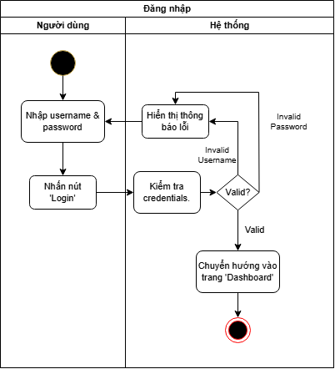

Hình 3. Activity diagram đăng nhập

#### Thêm mới Client

Hình 4. Activity diagram thêm mới Client

#### Chỉnh sửa Client

Hình 5. Activity diagram chỉnh sửa Client

#### Xóa Client

Hình 6. Activity diagram xóa Client

#### Thêm mới Project

Hình 7. Activity diagram thêm mới Project

#### Chỉnh sửa Project

Hình 8. Activity diagram chỉnh sửa Project

#### Xóa Project

Hình 9. Activity diagram xóa Project

#### Xóa Task

Hình 10. Activity diagram xóa Task

## Chương 2: THIẾT KẾ HỆ THỐNG

### **Thiết kế testcase**

#### Testcase đăng nhập

|  |  |  |  |  |  |
| --- | --- | --- | --- | --- | --- |
| **Test case ID** | **Test description** | **Test precondition** | **Test steps** | **Expected result** | **Test results** |
| LO_01 | Đăng nhập thành công với tài khoản Admin | 1. Website hoạt động. 2. Người dùng đang ở trang Login | 1. Truy cập https://hrm.anhtester.com 2. Nhập username: admin_example 3. Nhập password: 123456 4. Click "Login" | Hiển thị trang Dashboard | Pass |
| LO_02 | Đăng nhập thành công với tài khoản Client | 1. Tài khoản đã được đăng ký và chưa đăng nhập. 2. Người dùng đang ở trang Login | 1. Truy cập trang Login 2. Nhập username đã đăng ký 3. Nhập password đã đăng ký 4. Click "Login" | Hiển thị trang Dashboard dành cho Client | Pass |
| LO_03 | Đăng nhập với username sai | 1. Người dùng đang ở trang Login | 1. Truy cập trang Login 2. Nhập username không hợp lệ 3. Nhập đúng password 4. Click "Login" | Hiển thị thông báo lỗi “Invalid Login Credentials.” | Pass |
| LO_04 | Đăng nhập với password sai | 1. Người dùng đang ở trang Login | 1. Truy cập trang Login 2. Nhập đúng username 3. Nhập password không hợp lệ 4. Click "Login" | Hiển thị thông báo lỗi “Invalid Login Credentials.” | Pass |

Bảng 1. Testcase đăng nhập

#### Testcase Clients

|  |  |  |  |  |  |
| --- | --- | --- | --- | --- | --- |
| **Test case ID** | **Test description** | **Test precondition** | **Test steps** | **Expected result** | **Test results** |
| CLI_01 | Thêm mới Client thành công | 1. Đã login với quyền Admin | 1. Nhấn chọn "Manage Clients" 2. Nhấn nút "Add New" 3. Nhập các thông tin hợp lệ của Client mới. 4. Nhấn button "Save" | 2. Hiện form “Add New Client”  4. Hiển thị thông báo “Client added.” Client mới xuất hiện trong danh sách Clients | Pass |
| CLI_02 | Chỉnh sửa Client | 1. Đã login với quyền Admin. 2. Client đã được tạo. | 1. Nhấn chọn "Manage Clients" 2. Tìm Client cần chỉnh sửa 3. Chọn button “View Details” 4. Nhập thông tin hợp lệ của Client. 5. Nhấn nút "Save" | 4. Hiển thị thông báo “Client updated.” Thông tin mới của Client được cập nhật | Pass |
| CLI_03 | Xóa Client | 1. Đã login với quyền Admin. 2. Client đã được tạo. | 1. Nhấn chọn "Manage Clients" 2. Tìm Client cần xóa 3. Chọn button “Delete” 4. Chọn “Confirm” | 3. Hiện box xác nhận xóa.  4. Client bị xóa khỏi danh sách | Pass |

Bảng 2. Testcase Clients

#### Testcase Projects

|  |  |  |  |  |  |
| --- | --- | --- | --- | --- | --- |
| **Test case ID** | **Test description** | **Test precondition** | **Test steps** | **Expected result** | **Test results** |
| PRO_01 | Thêm mới Project thành công | 1. Đã login với quyền Admin | 1. Nhấn chọn "Projects" 2. Nhấn nút "Add New" 3. Nhập các thông tin hợp lệ của Project mới. 4. Nhấn button "Save" | 2. Hiện form “Add New Project”  4. Hiển thị thông báo “Project added.” Project mới xuất hiện trong danh sách Clients | Pass |
| PRO_02 | Update Status cho Project | 1. Đã login với quyền Admin 2. Project đã được tạo | 1. Nhấn chọn "Projects" 2. Tìm Project cần update status 3. Chọn button “View Details” 4. Chọn status của Project 5. Nhấn button "Update Status" | 4. Status hiển thị đúng thanh màu và tên.  5. Hiện thông báo “Project status updated.”. Project đã được cập nhật đúng status | Pass |
| PRO_03 | Thêm attach fille cho Project | 1. Đã login với quyền Admin 2. Project đã được tạo | 1. Nhấn chọn "Projects" 2. Tìm Project cần update status 3. Chọn button “View Details” 4. Chọn tab “Attach files” 5. Nhấn button "Choose File" 6. Chọn file từ máy tính 7. Nhấn button “Add File” | 6. Tên file hiện đúng bên canh button “Choose File”  7. Hiện thông báo “Project file added.”. File được thêm vào Project | Pass |
| PRO_04 | Thêm Task cho Project | 1. Đã login với quyền Admin 2. Project đã được tạo | 1. Nhấn chọn "Projects" 2. Tìm Project cần update status 3. Chọn button “View Details” 4. Chọn tab “Tasks” 5. Nhấn button "Add New" 6. Nhập thông tin Task 7. Nhấn button “Save” | 5. Hiện form “Add New Task”  7. Hiển thị thông báo “Task added.”  Task được thêm và hiển thị trong danh sách Task của Project | Pass |
| PRO_05 | Xóa Project | 1. Đã login với quyền Admin 2. Project đã được tạo | 1. Nhấn chọn "Manage Clients" 2. Tìm Project cần xóa 3. Chọn button “Delete” 4. Chọn “Confirm” | 3. Hiện box xác nhận xóa.  4. Project và thông tin được thêm vào bị xóa khỏi danh sách | Pass |

Bảng 3. Testcase Projects

#### Xóa Task

|  |  |  |  |  |  |
| --- | --- | --- | --- | --- | --- |
| **Test case ID** | **Test description** | **Test precondition** | **Test steps** | **Expected result** | **Test results** |
| TA_01 | Xóa Task | 1. Đã login với quyền Admin 2. Task đã được tạo trong Project | 1. Nhấn chọn "Tasks" 2. Tìm Task cần xóa 3. Chọn button “Delete” 4. Chọn “Confirm” | 3. Hiện box xác nhận xóa.  4. Task xóa khỏi danh sách và Project liên quan | Pass |

Bảng 4. Testcase Tasks

### **Thiết kế dữ liệu mẫu**

#### Dữ liệu đăng nhập

|  |  |  |  |  |  |  |
| --- | --- | --- | --- | --- | --- | --- |
| FIELD | Admin | Client 1 | Client 2 | Client 3 | Client 4 | Client 5 |
| USERNAME | admin_example | johndoe | janedoe | bobsmith | alicejohnson | mikebrown |
| PASSWORD | 123456 | password123 | password123 | password123 | password123 | password123 |
| STATUS | Active | Active | Banned | Active | Banned | Active |
| USWRONG |  | DoeJohn1 | JaneDoe1 | BobSmith1 | AliceJ1 | MikeB1 |
| PWWRONG |  | Passrowd@12 | Passw0rd123 | P@ssw0rd123 | P@ssword123 | MikeP@ss |

Bảng 5. Dữ liệu đăng nhập

#### Dữ liệu Client

|  |  |  |  |  |  |
| --- | --- | --- | --- | --- | --- |
| FIELD | **Client 1** | **Client 2** | **Client 3** | **Client 4** | **Client 5** |
| FIRSTNAME | John | Jane | Bob | Alice | Mike |
| LASTNAME | Doe | Doe | Smith | Johnson | Brown |
| PASSWORD | password123 | password123 | password123 | password123 | password123 |
| CONTACT | 1.23E+09 | 9.88E+08 | 5.551E+09 | 5.559E+09 | 5.55E+09 |
| GENDER | Male | Female | Male | Female | Male |
| EMAIL | [john.doe@example.com](mailto:john.doe@example.com) | [jane.doe@example.com](mailto:jane.doe@example.com) | [bob.smith@example.com](mailto:bob.smith@example.com) | [alice.johnson@example.com](mailto:alice.johnson@example.com) | [mike.brown@example.com](mailto:mike.brown@example.com) |
| USERNAME | johndoe | janedoe | bobsmith | alicejohnson | mikebrown |
| STATUS | Active | Banned | Active | Active | Active |
| COUNTRY | United States | United Kingdom | Canada | Vietnam | Vietnam |
| ADDRESS | 123 Main St | 456 Elm St | 789 Oak St | 321 Pine St | 901 Maple St |
| ADDRESS2 | Apt 101 | Apt 202 | Apt 303 | Apt 404 | Apt 505 |
| CITY | New York | Los Angeles | Toronto | HoChiMinh | San Francisco |
| STATE | NY | CA | ON | VN | VN |
| ZIPCODE | 10001 | 90001 | 80202 | 60606 | 94105 |
| ATTACHMENT | /src/test/resources/testdata/OIP.jpg | /src/test/resources/testdata/OIP.jpg | /src/test/resources/testdata/OIP.jpg | /src/test/resources/testdata/OIP.jpg | /src/test/resources/testdata/OIP.jpg |

Bảng 6. Dữ liệu Clients

#### Dữ liệu Project

|  |  |  |  |  |  |  |
| --- | --- | --- | --- | --- | --- | --- |
| Field | **Project A** | **Project B** | **Project C** | **Project D** | **Project E** | **Project F** |
| TITLE | Project A | Project B | Project C | Project D | Project E | Project F |
| CLIENT | John Doe | Jane Doe | Bob Smith | Alice Johnson | Mike Brown | Emily Wilson |
| HOUR | 10 | 8 | 12 | 6 | 10 | 15 |
| PRIORITY | High | Normal | Highest | Low | Normal | High |
| START_DATE | 1-Jan-24 | 5-May-24 | 10-Aug-24 | 15-Mar-24 | 20-Jan-24 | 1-Apr-24 |
| END_DATE | 10-Jan-25 | 15-Jun-25 | 25-Oct-25 | 25-Jun-25 | 5-Feb-25 | 15-May-25 |
| SUMMARY | Development | Design | Testing | Analysis | Deployment | Development |
| TEAM | Project Manager | Project Manager | Admin Example | Project Manager | Admin Example | Project Manager |
| DESCRIPTION | Building the application | Designing the user interface | Testing the application | Analyzing data and results | Deploying the application | Building the infrastructure |

Bảng 7. Dữ liệu Projects

#### Dữ liệu Task

|  |  |  |  |  |
| --- | --- | --- | --- | --- |
| FIELD | **Task 1** | **Task 2** | **Task 3** | **Task 4** |
| END_DATE | Feb 03, 2024 | Jul 15, 2024 | Jan 05, 2024 | Oct 15, 2024 |
| HOUR | 4 | 2 | 2 | 4 |
| PROJECT | Project A | Project B | Project C | Project D |
| SUMMARY | Setting up project infrastructure: This involves configuring servers, databases, and networks to support the project's software development and deployment needs. | Deploying the application: This involves configuring servers, databases, and networks to support the project's software development and deployment needs. | Gathering data for analysis: This involves configuring servers, databases, and networks to support the project's software development and deployment needs. | Performing routine maintenance: This involves configuring servers, databases, and networks to support the project's software development and deployment needs. |
| DESCRIPTION | Initial Setup | Deployment | Data Collection | Maintenance |
| STATUS | In Progress | Cancelled | On Hold | In Progress |
| CLIENT | John Doe | Jane Doe | Bob Smith | Alice Johnson |
| TITLE_FILE | TestFile | TestFile | TestFile | TestFile |
| ATTACH | /src/test/resources/testdata/Task.png | /src/test/resources/testdata/Task.png | /src/test/resources/testdata/Task.png | /src/test/resources/testdata/Task.png |

Bảng 8. Dữ liệu Tasks

### **Thiết kế Framework**

#### Page Object Model (POM)

* Mỗi trang của HRM (LoginPage, CustomerPage, ProjectPage, TaskPage, AttachmentPage) được định nghĩa riêng với các locator và thao tác tương ứng.
* Dễ bảo trì: Khi giao diện thay đổi chỉ cần cập nhật lớp Page Object tương ứng.
* Tái sử dụng: Các phương thức trong Page Objects được gọi từ nhiều testcase.
* Tăng tính rõ ràng: Mã nguồn dễ đọc, dễ hiểu, phù hợp với quy mô lớn của dự án HRM.

#### Tích hợp TestNG và DataProvider

* Mỗi class test tương ứng với một chức năng: LoginTest, ClientTest, ProjectTest, TaskTest....
* Sử dụng annotation: @BeforeClass, @AfterClass, @Test, @DataProvider....
* Đọc dữ liệu từ Excel (Apache POI) parse thành Object[][] cho DataProvider, tích hợp dữ liệu vào test case.

#### Listener và Log

* Cài đặt class implements ITestListener
* Ghi log: onStart, onFinish, onTestSuccess, onTestFailure.
* Tự động chụp screenshot khi testcase thất bại.
* Tích hợp ExtentReport hoặc AllureReport hiển thị báo cáo thịnh vành.

#### Parallel Excution

* Cấu hình trong file với thuộc tính parallel.
* Giúm rút ngắn thời gian chạy testcase.

#### Cấu trúc cây thư mục

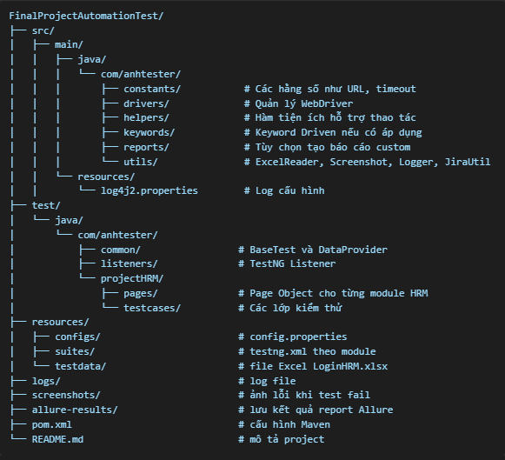

Hình 11. Cây thư mục project

## Chương 3: XÂY DỰNG VÀ CÀI ĐẶT HỆ THỐNG

### **Quy trình xây dựng hệ thống**

1. **Phân tích yêu cầu và thiết kế testcase**:
   * Dựa trên các chức năng chính của hệ thống HRM (quản lý khách hàng, quản lý dự án, đăng nhập, v.v.), các testcase được thiết kế để kiểm tra toàn bộ luồng nghiệp vụ.
2. **Thiết lập môi trường phát triển**:
   * Cài đặt JDK (Java Development Kit) phiên bản 19.
   * Sử dụng IntelliJ IDEA (phiên bản Community) làm IDE chính.
   * Tích hợp các thư viện: Selenium WebDriver, TestNG, Apache POI (đọc dữ liệu từ Excel), và Allure (tạo báo cáo)...
3. **Cấu hình Selenium WebDriver**:
   * Hỗ trợ các trình duyệt Edge, Chrome và Firefox.
   * Áp dụng mô hình Page Object Model (POM) để quản lý các trang giao diện, giúp mã nguồn dễ bảo trì.
4. **Tích hợp dữ liệu từ Excel**:
   * Sử dụng Apache POI để đọc dữ liệu từ file Excel (ví dụ: Clients.xlsx, Projects.xlsx).
   * Áp dụng DataProvider của TestNG để truyền dữ liệu vào testcase.
5. **Xác định Locator và cấu trúc dự án**:
   * Lấy các locator (ID, XPath, CSS Selector) cho từng phần tử giao diện.
   * Thiết lập cấu trúc dự án, tổ chức các thư mục chứa mã nguồn, báo cáo, log, dữ liệu kiểm thử,…
6. **Xây dựng kịch bản kiểm thử**:
   * Phát triển các lớp test như LoginTest, ClientManagementTest, ProjectManagementTest.
   * Sử dụng TestNG để quản lý testcase với các annotation như @BeforeClass, @Test, @AfterClass.
7. **Xử lý đồng bộ hóa và cơ chế Wait**:
   * Dùng WebDriverWait và ExpectedConditions để đảm bảo các thành phần giao diện tải xong trước khi thực hiện hành động.
8. **Tích hợp các chức năng bổ sung**:
   * Chụp ảnh màn hình khi testcase thất bại, lưu vào thư mục screenshots.
   * Quay video quá trình kiểm thử (Monte Media), lưu vào thư mục videos.
9. **Lưu log và báo cáo**:
   * Sử dụng Log4j để ghi log chi tiết các bước thực thi testcase.
   * Tích hợp Extent Report hoặc Allure Report để tạo báo cáo trực quan và ảnh chụp màn hình.
10. **Thực thi song song** **(Parallel Execution)**:
    * Cấu hình file testng.xml để chạy các testcase song song trên nhiều luồng, tối ưu thời gian kiểm thử.

### **Các bước cài đặt chương trình trên Windows**

#### Cài đặt JDK 21

* **Tải JDK**: Truy cập trang chủ Oracle, tải file jdk-21_windows-x64_bin.exe.
* **Cài đặt**: Chạy file, cài vào C:\Program Files\Java\jdk-21.
* **Cấu hình biến môi trường**:
  + Nhấp chuột phải **This PC** → **Properties** → **Advanced system settings** → **Environment Variables**.
  + Thêm **System Variable**:
    - **Name**: JAVA_HOME
    - **Value**: C:\Program Files\Java\jdk-19
  + Chỉnh sửa biến **Path**, thêm %JAVA_HOME%\bin.
* **Kiểm tra**: Mở Command Prompt, gõ java -version.

#### Cài đặt IntelliJ IDEA

* **Tải IntelliJ**: Truy cập [JetBrains](https://www.jetbrains.com/idea/download/), chọn **Community Edition**, tải file ideaIC-2024.x.x.exe.

#### Cài đặt Git

* **Tải Git**: Truy cập [Git SCM](https://git-scm.com/download/win), tải file Git-2.49.0-64-bit.exe.
* **Kiểm tra**: Gõ git --version trong Command Prompt.

#### Cài đặt Maven

* **Tải Maven**: Truy cập [Apache Maven](https://maven.apache.org/download.cgi), tải file apache-maven-3.9.9-bin.zip.
* **Giải nén**: Đặt vào C:\Program Files\Apache\maven-3.9.9.
* **Cấu hình biến môi trường**:
  + Thêm **System Variable**:
    - **Name**: MAVEN_HOME
    - **Value**: C:\Program Files\Apache\maven-3.9.9
  + Chỉnh sửa biến **Path**, thêm %MAVEN_HOME%\bin.
* **Kiểm tra**: Gõ mvn -version trong Command Prompt.

#### Cài đặt Allure

* **Tải Allure:** Truy cập Allure Framework, tải file allure-2.25.0.zip.
* **Giải nén:** Đặt vào C:\Program Files\Allure.
* **Cấu hình biến môi trường:** Thêm C:\Program Files\Allure\bin vào biến Path.
* **Kiểm tra:** Gõ allure --version trong Command Prompt.

#### Thiết lập dự án

* Dự án sử dụng Maven; kiểm tra file pom.xml, reload project để đảm bảo tất cả dependency được tải.
* Clone dự án lên GitHub
* Chạy testcase mẫu để đảm bảo môi trường hoạt động.

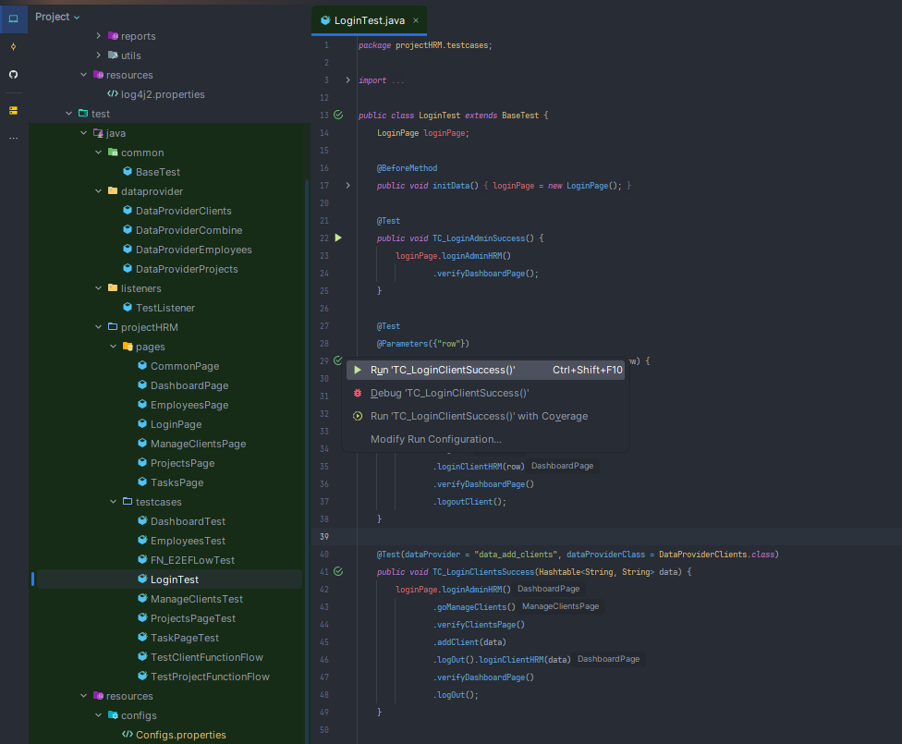

Hình 12. Thực thi testcase mẫu

Hình 13. Thực thi testcase mẫu

### **Kết quả thử nghiệm**

#### Kết quả kiểm thử tự động

|  |  |  |  |  |  |
| --- | --- | --- | --- | --- | --- |
| **Chức năng chính** | **Tổng TC** | **Pass** | **Fail** | **Thời gian rung bình** | **Ghi chú về lỗi** |
| Đăng nhập | 7 | 7 | 0 | 14,717 ms |  |
| Quản lý Clients | 13 | 9 | 3 | 14.418 ms | 3 test case thất bại: TC_EditClient, FlowDeleteClients (2 trường hợp) |
| Quản lý Projects | 17 | 16 | 1 | 64.075 ms | TC_AddAttachUpdateStatus bị lỗi khi cập nhật trạng thái |
| Quản lý Tasks | 4 | 4 | 0 | * 1. ms |  |

Bảng 9. Bảng thống kê kết quả

#### Kết quả chụp màn hình khi có case không đạt

Hình 14. Ảnh chụp màn hình khi có case không đạt

#### Kết quả quay màn hình khi thực thi testcase

Hình 15. Record màn hình khi thực thi testcase

#### Kết quả lưu log khi thực thi testcase

Hình 16. Log khi thực thi testcase

Hình 17. Log khi thực thi testcase

#### Kết quả tạo báo cáo kiểm thử

Hình 18. Allure report

Hình 19. Extent report

### **Đánh giá thử nghiệm**

* Kiểm thử tự động với Selenium WebDriver đã cải thiện đáng kể hiệu quả so với kiểm thử thủ công, đặc biệt trong việc tiết kiệm thời gian và tăng độ chính xác.
* Tuy nhiên, cần duy trì và cập nhật kịch bản thường xuyên khi giao diện HRM thay đổi.
* Các lỗi phát sinh (như TC_AddAttachUpdateStatus) cần được phân tích sâu hơn để cải thiện.

**Chương 4: TỔNG KẾT**

### **Kết quả đạt được**

Trong quá trình thực hiện dự án FinalProjectAutomationTest, các kết quả sau đã được đạt được:

* **Nắm vững Selenium WebDriver**: Áp dụng thành công Selenium để tự động hóa kiểm thử các chức năng chính của hệ thống HRM, bao gồm đăng nhập, quản lý Clients, Projects, và Tasks.
* **Xây dựng testcase hiệu quả**: Thiết kế và thực thi thành công các bộ testcase với mô hình Page Object Model (POM) và TestNG.
* **Tích hợp dữ liệu và báo cáo**: Sử dụng Apache POI để tích hợp dữ liệu từ Excel, cùng với Extent Report/Allure Report để tạo báo cáo chi tiết.
* **Tối ưu hóa hiệu suất**: Thực hiện kiểm thử song song (Parallel Execution) để giảm thời gian chạy testcase.
* **Quản lý lỗi**: Tích hợp cơ chế chụp ảnh màn hình, quay video, và lưu log để hỗ trợ phân tích và khắc phục lỗi.

### **Những hạn chế tồn tại**

* Msố luồng nghiệp vụ phức tạp của HRM chưa được kiểm thử đầy đủ.
* Việc bảo trì kịch bản có thể gặp khó khăn khi giao diện hệ thống thay đổi thường xuyên.

### **Hướng phát triển của đề tài**

* Mở rộng phạm vi kiểm thử sang các chức năng nâng cao của HRM, như báo cáo chi tiết (reports) và quản lý tệp đính kèm (attachments).
* Tích hợp kiểm thử cơ sở dữ liệu để đảm bảo tính nhất quán giữa giao diện và backend.